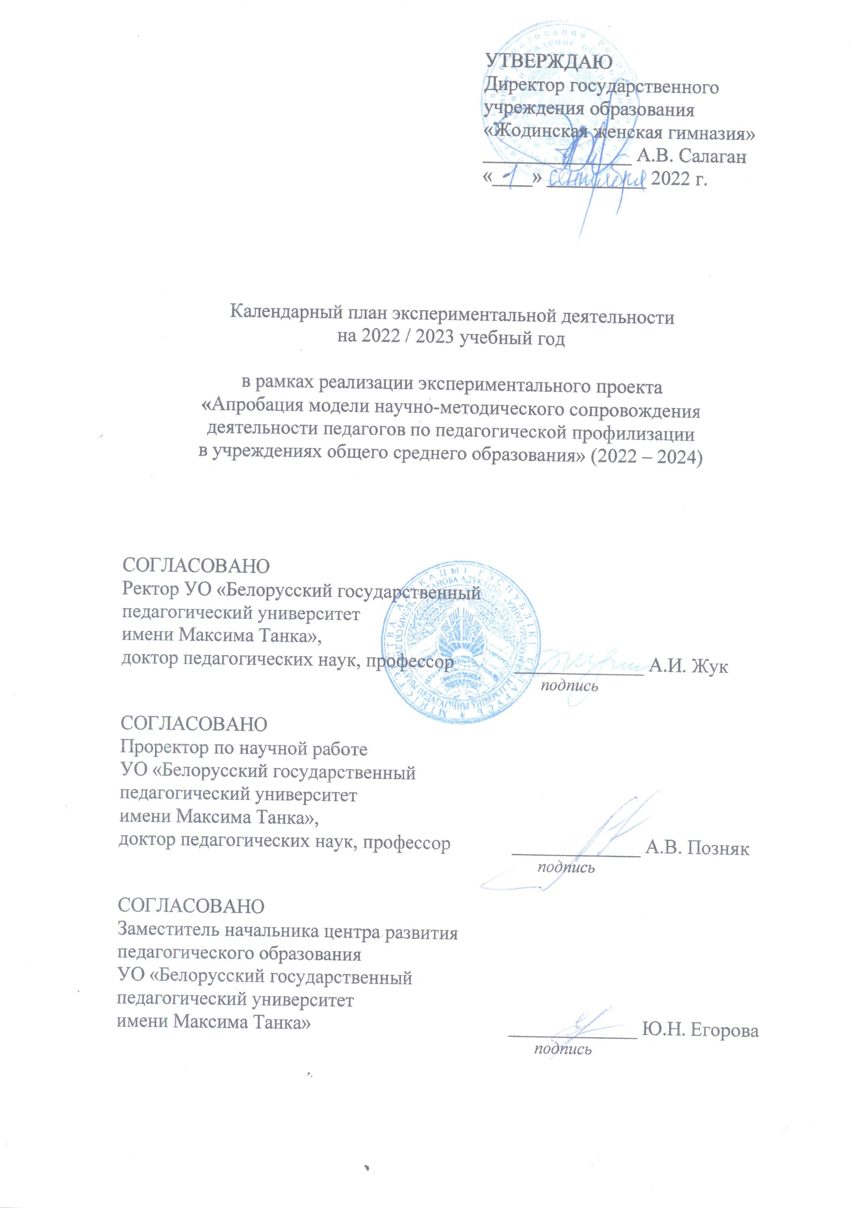
Календарный план экспериментальной деятельности
государственного учреждения образования
«Жодинская женская гимназия»
по проекту «Апробация модели научно-методического сопровождения деятельности педагогов по педагогической профилизации в учреждениях общего среднего образования» на 2022/2023 учебный год

Этап внедрения пропедевтический (сентябрь 2022 г. – декабрь 2022 г.)
Праксиологический (январь 2023 г. – август 2023 г.)

Задачи экспериментальной деятельности в 2022/2023 учебном году:
- анализ возможных трудностей реализации экспериментальной модели научно-методического сопровождения деятельности педагогов по педагогической профилизации в учреждениях общего среднего образования и выявление путей их преодоления на всех уровнях ее внедрения;
- организация новых форм сотрудничества участников педагогического процесса в сфере допрофильной и профильной педагогической подготовки;
- апробация содержания, форм, методов и средств научно-методического сопровождения деятельности педагогов по педагогической профилизации, а также новых форм взаимодействия и сотрудничества всех субъектов сопровождения на разных уровнях НМС.
Над реализацией экспериментального проекта и решением поставленных задач работает проблемная группа педагогов в составе: Салаган А.В., директор гимназии; Булай Л.П., заместитель директора по учебной работе; Деменцевич О.А., заместитель директора по воспитательной работе; Сафранович Н.В., педагог-психолог; Синявский С.И., учитель белорусского языка и литературы, Юриц Т.В., учитель физики.

Календарный план экспериментальной деятельности

№ п/п | Содержание деятельности | Сроки | Ответственные
1 | Информирование коллектива о начале работы по реализации экспериментального проекта. Задачи экспериментальной деятельности на 2022/2023 учебный год | 30.08.2022 | Салаган А.В.,  директор, педагогический совет
2 | Индивидуальные собеседования с педагогами с целью выявления их готовности к экспериментальной деятельности | до 01.09.2022 | Булай Л.П., заместитель директора по учебной работе, Деменцевич О.А., заместитель директора по воспитательной работе
3 | Стартовая рабочая встреча участников экспериментального проекта (ЦРПО БГПУ) | 09.09.2022 | Булай Л.П., заместитель директора по учебной работе, Деменцевич О.А., заместитель директора по воспитательной работе
4 | Входная диагностика уровня сформированности компетентности педагогов в области педагогической профилизации | сентябрь 2022 года | Сафранович Н.В.,  педагог-психолог
5 | Помощь педагогам в выявлении затруднений в деятельности по педагогической профилизации (заполнение листа самооценки) | сентябрь 2022 года | Булай Л.П., заместитель директора по учебной работе
6 | Формирование у педагогов положительной мотивации к деятельности по педагогической профилизации (встреча рабочей группы по экспериментальному проекту) | сентябрь 2022 года | Булай Л.П., заместитель директора по учебной работе
7 | Консультации для педагогов по ведению документации и составлению программ индивидуальной экспериментальной деятельности в 2022/2023 учебном году | сентябрь 2022 года | Булай Л.П., заместитель директора по учебной работе, Деменцевич О.А., заместитель директора по воспитательной работе
8 | Проектирование индивидуальной программы НМС деятельности педагогов по педагогической профилизации | сентябрь 2022 года | Булай Л.П., заместитель директора по учебной работе, Деменцевич О.А., заместитель директора по воспитательной работе
9 | Совещание по изучению и обсуждению нормативных документов по экспериментальной деятельности (Инструкция, приказ с определением функциональных обязанностей участников экспериментальной деятельности, методические рекомендации) | 01.09.2022 | все участники проекта
10 | Организация наставничества,  индивидуальное консультирование педагогов в рамках реализации индивидуальной программы сопровождения | на протяжении года | Булай Л.П., заместитель директора по учебной работе
11 | Семинар по ознакомлению педагогов с документацией по педагогической профилизации | сентябрь 2022 года | Булай Л.П., заместитель директора по учебной работе
12 | Организация изучения педагогами, ведущими факультативные занятия, учебно-методического обеспечения факультативных занятий (учебной программы, методического сопровождения, УМК), материалов, размещенных на сайте «Педагогические классы» | сентябрь 2022 года | Булай Л.П., заместитель директора по учебной работе
13 | Заседание проблемной группы по  Разработке и утверждению тематики экспериментальной деятельности педагогов | октябрь 2022 г. | Булай Л.П., заместитель директора по учебной работе, Деменцевич О.А., заместитель директора по воспитательной работе
14 | Групповые консультации в рамках предметных МО. Помощь учителям-предметникам в отборе и конструировании содержания учебных предметов с учётом педагогической составляющей | 1 раз в четверть | Булай Л.П., заместитель директора по учебной работе
15 | Онлайн-семинары по организации экспериментальной деятельности в УОСО | на протяжении периода реализации ЭП | Булай Л.П., заместитель директора по учебной работе, Деменцевич О.А., заместитель директора по воспитательной работе
16 | Методический марафон открытых учебных занятий и внеклассных мероприятий. Организация обмена опытом реализации содержания учебных предметов с учётом педагогической составляющей учителями-предметниками | ноябрь 2022 года | Булай Л.П., заместитель директора по учебной работе
17 | Взаимопосещение учебных занятий | на протяжении года | Булай Л.П., заместитель директора по учебной работе
18 | Семинар для классных руководителей классов с педагогическими группами Ознакомление классных руководителей со спецификой работы в педагогическом классе | декабрь 2022 года | Деменцевич О.А., заместитель директора по воспитательной работе
19 | Совещание при директоре «Об эффективности научно-методического сопровождения деятельности педагогов по педагогической профилизации на пропедевтическом этапе реализации экспериментального проекта» | январь 2023 года | Салаган А.В.,  директор
20 | РОР-сессии педагогов по решению личностно-профессиональных затруднений (ЦРПО БГПУ) | январь-март 2023 г. | Участники ЭД
21 | Обмен эффективным опытом педагогической профилизации (онлайн-платформа Google Класс) | на протяжении периода реализации ЭП | Деменцевич О.А., заместитель директора по воспитательной работе
22 | Подготовка отчета о ходе экспериментальной деятельности 2022/2023 учебном году | март 2023 г. | Булай Л.П., заместитель директора по учебной работе
23 | Курсы повышения квалификации педагогических работников учреждений общего среднего образования «Теория и практика деятельности педагогических классов» (ИПКиП БГПУ) | апрель 2023 г. | Булай Л.П., заместитель директора по учебной работе
24 | Панорама открытых уроков и факультативных занятий | апрель 2023 года | Булай Л.П., заместитель директора по учебной работе
25 | Промежуточная диагностика уровня сформированности компетентности педагогов в области педагогической профилизации | апрель 2023 года | Сафранович Н.В.,  педагог-психолог
26 | Внесение корректив в программы сопровождения | апрель 2023 года | Булай Л.П., заместитель директора по учебной работе
27 | Рефлексивный семинар с участием  сотрудников БГПУ имени Максима Танка по итогам диагностики достижений и затруднений педагогов в процессе экспериментальной деятельности | в течение учебного года | Булай Л.П., заместитель директора по учебной работе, Деменцевич О.А., заместитель директора по воспитательной работе
28 | Подведение итогов экспериментальной  деятельности педагогического коллектива гимназии в процессе реализации проекта  «Апробация модели научно-методического сопровождения деятельности педагогов по педагогической профилизации в учреждениях общего среднего образования» | май 2023 года | Булай Л.П., заместитель директора по учебной работе, Деменцевич О.А., заместитель директора по воспитательной работе
29 | Конференция по обмену эффективным опытом педагогической профилизации всеми педагогами УОСО | май 2023 года | Булай Л.П., заместитель директора по учебной работе, Деменцевич О.А., заместитель директора по воспитательной работе

